作 者 推 荐
玛格丽特·塞克斯顿·威尔克森
（Margaret Sexton Wilkerson）

作者简介：

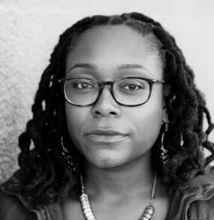
玛格丽特·塞克斯顿·威尔克森（Margaret Sexton Wilkerson）生于新奥尔良，并在那里长大，后攻读了达特茅斯大学的创意写作专业和加州大学伯克利分校的法律专业。玛格丽特曾荣获隆巴德奖学金（Lombard fellowship），并在多米尼加共和国为民权组织服务了一年。她的作品曾被手推车奖（Pushcart Prize）提名，《马萨诸塞州评论》（The Massachusetts Review）、《灰麻雀期刊》（Grey Sparrow Journal）、《灰岩期刊》（Limestone Journal）和《布罗德杂志》（Broad! Magazine）曾刊登或即将刊登她的作品。玛格丽特定居于加利福尼亚州旧金山湾区。《一种自由》（A Kind of Freedom）是她的处女作。

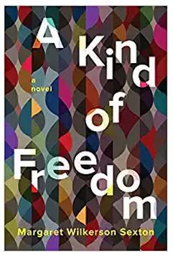
中文书名：《一种自由》
英文书名：A KIND OF FREEDOM
作 者：Margaret Wilkerson Sexton
出 版 社：Counterpoint
代理公司：Inkwell/ANA/Cindy Zhang
页 数：256页
出版时间：2017年8月
代理地区：中国大陆、台湾
审读资料：电子稿
类 型：历史小说
版权已授：英国、法国、荷兰、意大利。

- 玛格丽特·塞克斯顿·威尔克森（Margaret Sexton Wilkerson）的《一种自由》（A KIND OF FREEDOM）入围了国家图书奖（National Book Award）初选名单！
https://www.newyorker.com/books/page-turner/the-national-book-awards-longlist-fiction-2017

内容简介：

第二次世界大战战势正酣之时，新奥尔良的克里奥尔姑娘伊芙琳（Evelyn）刚好成年。她的家庭位居黑人社会上层，所以当她爱上一贫如洗的勒纳尔（Renard）后，伊芙琳不得不在奢侈生活和自己所爱的人之间做出选择。

1982年，伊芙琳的女儿、疲惫不堪的单身母亲杰基（Jackie）因为丈夫的毒瘾而苦苦挣扎。正当她准备放弃抛家弃子的丈夫时，他又回来了，打算重拾他们的生活。他的再次离开几乎可以说是一种必然，杰基必须做出选择——要不要相信丈夫的承诺。

杰基的儿子T.C.相比于大麻本身更喜欢种植大麻的过程。卡特里娜飓风肆虐，新奥尔良也没能幸免。刚因毒品服完四个月监禁的T.C.决定从头开始——直到一个老朋友劝他再干一票。

对于伊芙琳而言，黑人（Jim Crow）的身份是一种无法改变的现实，新的威胁不断涌现困扰着她的后代。《一种自由》（A Kind of Freedom）透过充斥着辛酸与救赎的家族历史探讨了南方种族差异的遗留问题。

媒体评价：

“非裔美国家庭的镶嵌画，一首献给新奥尔林的情歌……深刻的洞察力，全然的坦诚，优雅而美丽。”
----《在别处，加利福尼亚》（Elsewhere, California）作者，德纳·约翰逊（Dana Johnson）

更多书评：

《出版者周刊》（PW）星际书评：https://www.publishersweekly.com/978-1-61902-922-4

《科克斯书评》（Kirkus）： https://www.kirkusreviews.com/book-reviews/margaret-wilkerson-sexton/a-kind-of-freedom/

《赫芬顿邮报》（Huff Post）： http://www.huffingtonpost.com/entry/best-summer-books-2017_us_59234ff5e4b034684b0eecff?utm_content=buffer8fb8e&utm_medium=social&utm_source=twitter.com&utm_campaign=buffer

好读网（Goodreads）： http://www.goodreads.com/book/show/33946142-a-kind-of-freedom

《波士顿环球报》（The Boston Globe）：https://www.bostonglobe.com/arts/books/2017/07/27/touring-new-new-england-mobile-book-fair/3bA5ZGnlQWJm3yAp0EHivI/story.html
《芝加哥书评》（Chicago Review of Books）： https://chireviewofbooks.com/2017/07/30/best-books-august-2017/

《出版者周刊》（Publisher’s Weekly）秋季佳作： https://www.publishersweekly.com/pw/by-topic/authors/profiles/article/74148-writers-to-watch-fall-2017.html?utm_source=Publishers+Weekly&utm_campaign=4908317d4d-EMAIL_CAMPAIGN_2017_07_28&utm_medium=email&utm_term=0_0bb2959cbb-4908317d4d-305648809

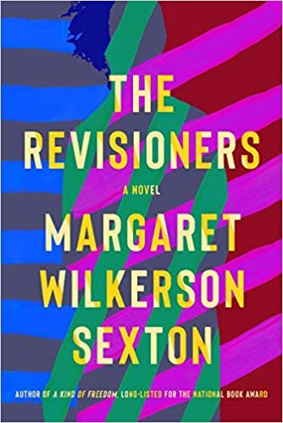
中文书名：《修正者》
英文书名：THE REVISIONERS
作 者：Margaret Sexton-Wilkerson
出 版 社：Counterpoint
代理公司：Inkwell /ANA/Cindy Zhang
页 数：待定
出版时间：2019年11月
代理地区：中国大陆、台湾
审读资料：电子稿
类 型：历史小说

内容简介：

凭借处女作《一种自由》（A Kind of Freedom）获得国家图书奖提名的玛格丽特·塞克斯顿·威尔克森带着最新作品重返人们视野，它讲述了美国南部幸存者、医治者、黑人妇女们及其儿子的故事。

1925年，约瑟芬是一位自豪的农场主。当她还是个孩子的时候，她从奴役中解放了自己。眼下，她的新邻居——一个名叫夏洛特的白人妇女寻求她的陪伴，一种局促的关系在二人之间滋生。不过，夏洛特也从3K党那里寻求慰藉，这种关系危机了约瑟芬的家庭。

大约一百年后，约瑟芬的后代——刚刚失业的单身母亲艾娃，搬去同她的白人祖母玛莎同住，玛莎十分富有却很孤独，她付钱给她的孙女陪她。然而，玛莎的举止渐渐变得古怪，甚至具有威胁性，艾娃必须赶在重蹈约瑟芬覆辙之前想办法逃离。

《修正者》（The Revisioners）探索了女性——强大的女性同边缘化女性、治疗者和幸存者之间的关系。这是一本探讨母亲和孩子之间纽带以及颠覆这些纽带的威胁的小说。其核心反思了世代相传的传统，不灭的希望和自由不朽的承诺。

作者简介：

玛格丽特·塞克斯顿·威尔克森（Margaret Sexton Wilkerson）：生于新奥尔良并在那里长大，后攻读了达特茅斯大学的创意写作专业和加州大学伯克利分校的法律专业。其处女作《一种自由》（A Kind of Freedom）曾入围国家图书奖和北加利福尼亚图书奖，荣获克鲁克角图书奖及美图书馆协会非洲裔首作奖。玛格丽特目前同家人定居于加利福尼亚州旧金山湾区。

媒体评价：

“我被《修正者》迷住了，这是一部关于家庭、欲望、力量和恐惧的作品。完全令我爱不释手。塞克斯顿的小说异常出色，其影响力将一直持续下去。”
----《纵火犯》（The Incendiaries）作者，R·O·权（R. O. Kwon）

谢谢您的阅读！
请将回馈信息发至：
张滢（Cindy Zhang）
安德鲁﹒纳伯格联合国际有限公司北京代表处
北京市海淀区中关村大街甲59号中国人民大学文化大厦1705室, 邮编：100872
电话：010-82504506
传真：010-82504200
Email: Cindy@nurnberg.com.cn
网址：www.nurnberg.com.cn
微博：http://weibo.com/nurnberg
豆瓣小站：http://site.douban.com/110577/
微信订阅号：ANABJ2002

